高等数学A(I) 期中练习题答案
一、填空题
1、函数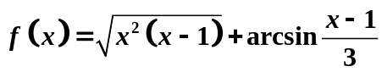的定义域为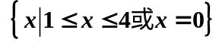；
2、当k 为 1 时，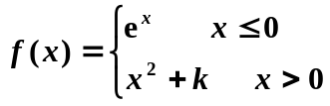在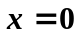处连续；
3、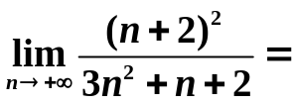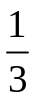；
- 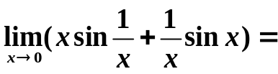 1 ；
5、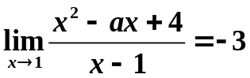，则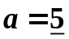；
6、设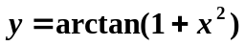，则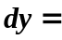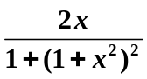；
7、曲线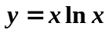在点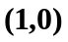处的切线方程是 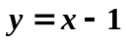；
8、函数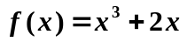在区间[0，1]上满足拉格朗日中值定理的点ξ是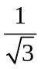.

二、求下列极限
- 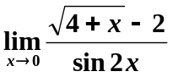 ；
解：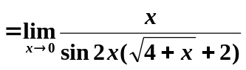
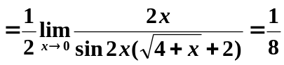
2、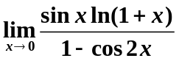；
解： 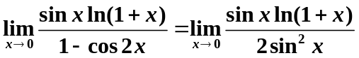
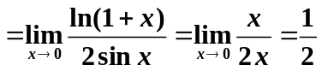
3、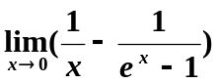；
解 ：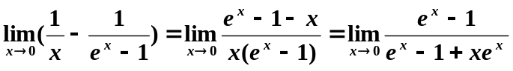
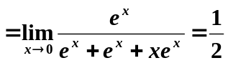
4、求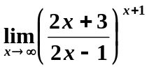.
解：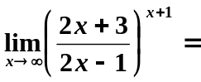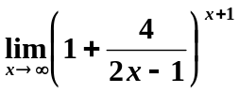
=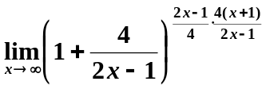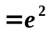
三、计算题
1、设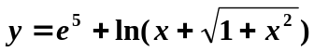，求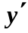;
解： 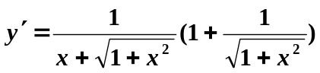
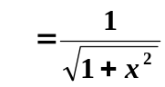
2、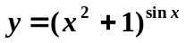，求;
解：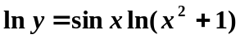

3、求由方程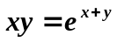所确定的隐函数的导数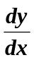;
解：方程两边求关于的导数
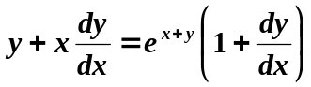
解得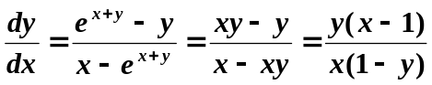

4、方程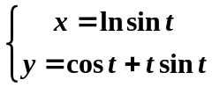确定为的函数，求与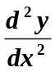.
解 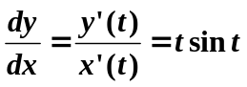

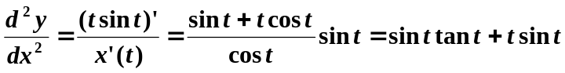
四、求出函数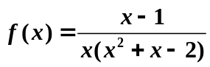的间断点，并判断其类型（说明理由）.
解：的间断点为：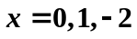.
（1）因为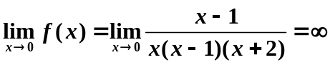.
所以：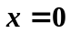是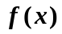的无穷间断点，属于第二类间断点。…
（2）由于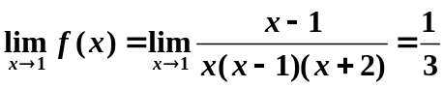，
所以：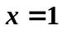是的可去间断点，属于第一类间断点。…
（3）由于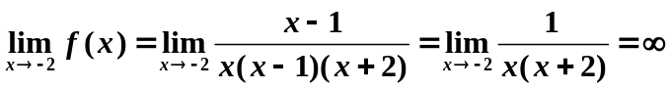，
所以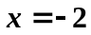是的无穷间断点，属于第二类间断点。
五、设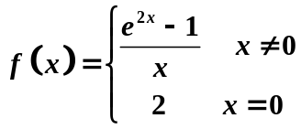，讨论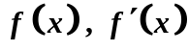在处的连续性.
解：因为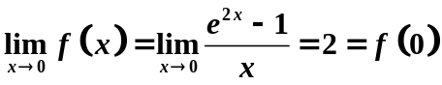，所以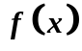在处的连续。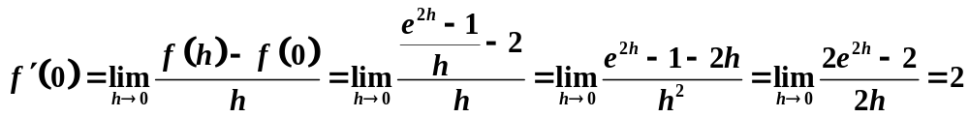
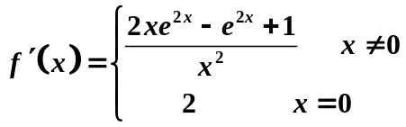，

又因为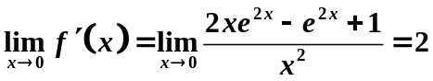，所以 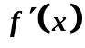在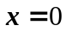处连续。

六 、证明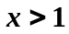时，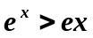.
解：设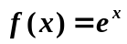，由中值定理得，
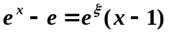，
又因为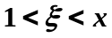故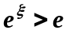
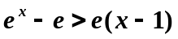
故

